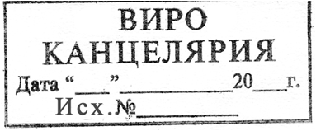
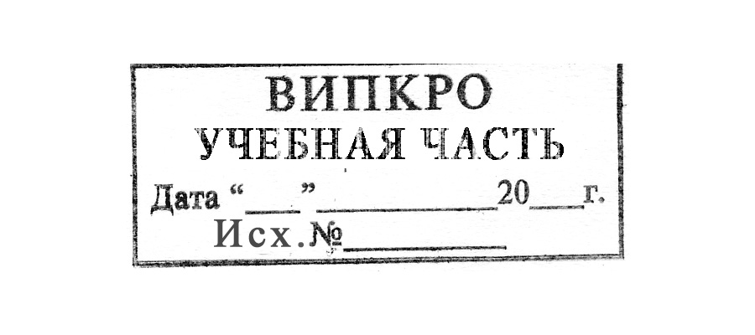
15
декабря
16
02-16/01

Руководителям муниципальной методической службы,

Директорам учреждений СПО,
Директорам школ-интернатов,
Директорам детских домов

ВЫЗОВ НА КУРСЫ В ВИРО - ЯНВАРЬ 2017 г.

№ курсов,  семинаров | Сроки проведения курсов,  семинаров | Категория слушателей | Наименование курсов, семинаров | Занятия  проводятся на базе учреждения  (территории)
РУКОВОДИТЕЛИ, МЕТОДИСТЫ МУНИЦИПАЛЬНЫХ МЕТОДИЧЕСКИХ СЛУЖБ
2 | 23.01 | Заместители начальников управлений образования, курирующие учебно-методическую работу | Управление качеством основного общего образования в условиях реализации ФГОС. | ВИРО  Главный  корпус
3 | 24.01 | Специалисты управлений образования, курирующие дошкольное образование | Управление качеством дошкольного образования в условиях введения ФГОС дошкольного образования | ВИРО  Главный  корпус
СПЕЦИАЛИСТЫ В ОБЛАСТИ ВОСПИТАНИЯ
63 | 30.01-3.02 | Зам. директора по ВР, классные руководители, социальные педагоги, педагоги дополнительного образования | Взаимодействие семьи и школы как условие воспитания и социализации личности школьников в условиях реализации ФГОС. | ВИРО  Главный  корпус
67 | 23-27.01 | Педагоги дополнительного образования, педагоги-организаторы, учителя, реализующие внеурочную деятельность в рамках ФГОС | Моделирование воспитывающей среды в детских объединениях различной направленности | ВИРО  Главный  корпус
ПЕДАГОГИ ДОШКОЛЬНЫХ ОБРАЗОВАТЕЛЬНЫХ УЧРЕЖДЕНИЙ
82,84 | 30.01-3.02 | Заведующие Старшие воспитатели, заместители зав. по УВР, ВМР ДОО вновь назначенные "Введение в должность" | Формирование профессиональной компетентности в организационно-управленческой деятельности в условиях реализации ФГОС ДО. | ВИРО  корпус на  ул.Каманина, 30/18.
86-1 | 16-20.01 | Воспитатели ДОО со сложившейся системой работы  Г.Ковров-17 чел.  Г.Радужный,  Суздальский район | Система работы воспитателя по освоению основной образовательной программы в рамках реализации ФГОС ДО. | ВИРО  корпус на  ул.Каманина, 30/18.
86-2 | 16-20.01 | Воспитатели ДОО со сложившейся системой работы  Г.Ковров-17 чел.,  Александровский,  Камешковский районы | Система работы воспитателя по освоению основной образовательной программы в рамках реализации ФГОС ДО. | ВИРО  корпус на  ул.Каманина, 30/18.
86-3 | 23-27.01 | Воспитатели ДОО со сложившейся системой работы  Вязниковский,  Гороховецкий,  Киржачский,  Муромский районы | Система работы воспитателя по освоению основной образовательной программы в рамках реализации ФГОС ДО. | ВИРО  корпус на  ул.Каманина, 30/18.
86-4 | 23-27.01 | Воспитатели ДОО со сложившейся системой работы  Гусь-Хрустальный,  Кольчугинский,  Селивановский,  Юрьев-Польскийрайоны | Система работы воспитателя по освоению основной образовательной программы в рамках реализации ФГОС ДО. | ВИРО  корпус на  ул.Каманина, 30/18.
101-1 | 16-19.01 | Руководящиие и педагогические работники ДОО  Г.Владимир,  Г.Радужный,  Вязниковский,  Муромский,  Кольчугинский,  Петушинский,  Юрьев-Польский районы | Позитивная социализация дошкольников в игровой деятельности | ВИРО  корпус на  ул.Каманина, 30/18.
101-2 | 23-26.01 | Руководящиие и педагогические работники ДОО  Г.Ковров,  Камешковский,  Киржачский,  Ковровский,  Меленковский,  Селивановский,  Собинский,  Судогодский,  Суздальский районы | Позитивная социализация дошкольников в игровой деятельности | ВИРО  корпус на  ул.Каманина, 30/18.
107-1 | 30.01-3.02 | Педагогические работники ДОО  Г.Владимир-12 чел.,  Г.Гусь-Хрустальный,  г.Ковров,  Александровский,  Вязниковский,  Киржачский районы | Речевое развитие дошкольников в условиях реализации образовательной деятельности в ДОО | ВИРО  корпус на  ул.Каманина, 30/18.
409 | 30.01-3.02 | Педагогические работники ДОУ | Психолого-педагогическое сопровождение реализации воспитательно-образовательного процесса ДОУ в условиях введения ФГОС. | ВИРО  корпус на  ул.Каманина, 30/18.
УЧИТЕЛЯ НАЧАЛЬНЫХ КЛАССОВ
127-2 | 16-20.01 | Учителя начальных классов со сложившейся системой работы  Г.Ковров,  Вязниковский,  Судогодский районы | Система работы учителя по достижению планируемых результатов обучения в рамках ФГОС НОО. | ВИРО  Главный  корпус
128 | 23-27.01 | Учителя начальных классов со стажем работы 5 – 10 лет | Формирование профессиональной компетентности учителя начальных классов в условиях реализации ФГОС. | ВИРО  Главный  корпус
130 | 17.01 | Руководители МО учителей начальных классов, методисты РМК (ГМК), курирующие начальное образование | Организация методического сопровождения педагогических работников. | ВИРО  Главный  корпус
133 | 11-13.01 | Учителя начальных классов | Теоретические основы и практическая направленность организации конкурсных уроков | ВИРО  Главный  корпус
1012 | 20.01 | Учителя, не имеющие квалификации «Учитель начальных классов» | Программа дополнительного профессионального образования (профессиональная переподготовка): «Педагогика и методика начального обучения» | ВИРО  Главный  корпус
УЧИТЕЛЯ ИНОСТРАННЫХ ЯЗЫКОВ
166 | 30.01-1.02 | Учителя иностранных языков | Технология подготовки обучающихся к разделу «Письмо» и «Говорение» ЕГЭ | ВИРО  Главный  корпус
170 | 23-25.01 | Учителя иностранных языков молодые специалисты | Особенности преподавания иностранного языка в начальной и основной школе в условиях введения ФГОС. | ВИРО  Главный  корпус
УЧИТЕЛЯ -ПРЕДМЕТНИКИ
122-3 | 16-20.01 | Педагоги-гуманитарных, естественно-научных, предметов, педагоги школ-интернатов работающие с детьми с ограниченными возможностями здоровья | Психолого-педагогическая помощь детям с ОВЗ в условиях инклюзивного образования. | ВИРО  Главный  корпус
ПЕДАГОГИ ОБРАЗОВАТЕЛЬНОЙ ОБЛАСТИ "ИСКУССТВО" (ИЗО)
291 | 25.01 | Руководители МО учителей ИЗО, черчения и МХК.  Отъезд от ВИРО 20.01 - в 7.30 | Планово-аналитическая деятельность руководителя МО. | Вязниковский район  п.Мстера
РУКОВОДИТЕЛИ ШКОЛЬНЫХ МУЗЕЕВ
334 | 19.01 | Руководители школьных музеев | Использование потенциала школьных и муниципальных музеев в гражданско-патриотическом воспитании учащихся. | ВИРО  Главный  корпус
РАБОТНИКИ СИСТЕМЫ ПРОФЕССИОНАЛЬНОГО ОБРАЗОВАНИЯ
315-1 | 16-20.01 | Преподаватели дисциплин профессионального цикла | Проектирование индивидуальной траектории профессионального развития преподавателя дисциплин профессионального цикла | ВИРО  корпус на  ул.Каманина, 30/18.
423,  708,  730 | январь | Преподаватели общеобразовательных дисциплин учреждений СПО.  Регистрация для курсов: заполнить форму регистрации на сайте  http://npo.vladimir.i-edu.ru/  до 1.01.2017 г. | Интерактивные формы работы в системе профессионального образования. | дистанционно
АДМИНИСТРАТОРЫ ШКОЛЬНОЙ АВТОМАТИЗИРОВАННОЙ ИНФОРМАЦИОННОЙ СИСТЕМЫ
326-8 | 23-26.01 | Администраторы школьной автоматизированной информационной системы  г.Владимир-12 чел | Автоматизированная информационная система «Электронная школа». | ВИРО  корпус на  ул.Каманина, 30/18.
326-9 | 30.01-2.02 | Администраторы школьной автоматизированной информационной системы  г.Владимир-12 чел | Автоматизированная информационная система «Электронная школа». | ВИРО  корпус на  ул.Каманина, 30/18.
ОБЛАСТНЫЕ МЕРОПРИЯТИЯ
12 января |  | Учебно-тренировочный сбор по подготовке областной команды школьников к участию в финале Всероссийского конкурса исследовательских работ школьников «Отечество» |  | ВИРО  главный  корпус
Проректор ВИРО 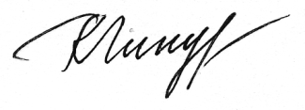 Г.К.Чикунова

